# ☺ VÝSLEDKOVÁ LISTINA ☺

Závod : Běh na Velký Javorník – 29. ročník

Pořadatel : Pohorská jednota Radhošť, z. s., Trojanovice 415, 744 01 Frenštát p. R.

Místo : Lyžařský areál Jiřího Rašky, Lubina 692, 744 01 Frenštát p. R – Velký Javorník

Termín : 13. květen 2017 – sobota, 10.00 [hod]

Disciplína : MARATONSTAV – ČESKÝ POHÁR V BĚHU DO VRCHU – 32. ročník,

10.2 [km] / 564 [m]

|  |  |  |  |  |  |  |
| --- | --- | --- | --- | --- | --- | --- |
| ☞ Kategorie: Žáci 13 let a méně (nar. 2004 a více) | | | | | | |
| Pořadí kategorie | Pořadí celkové | Startovní číslo | Příjmení, jméno, titul | Ročník | Organizace | Čas |
| 1 | 69 | 37 | Baletka David | 2005 | Funny team | 68:01 |
| 2 | 84 | 54 | Bulička Vojtěch | 2010 | AK Kroměříž | 80:24 |

|  |  |  |  |  |  |  |  |
| --- | --- | --- | --- | --- | --- | --- | --- |
| ☞ Kategorie: Dorostenci 14 – 17 let (nar. 2003 – 2000) | | | | | | | |
| Pořadí kategorie | Pořadí celkové | Startovní číslo | Příjmení, jméno, titul | Ročník | Organizace | | Čas |
| 1 | 7 | 61 | Zemánek Vojtěch | 2001 | | Vinotéka U Karla | 46:31 |
| 2 | 20 | 72 | Špaček David | 2001 | | TJ Rožnov p. R. | 50:29 |

|  |  |  |  |  |  |  |
| --- | --- | --- | --- | --- | --- | --- |
| ☞ Kategorie: Junioři 18 – 19 let (nar. 1999 – 1998) | | | | | | |
| Pořadí kategorie | Pořadí celkové | Startovní číslo | Příjmení, jméno, titul | Ročník | Organizace | Čas |
| 1 | 6 | 48 | Juračák Erik | 1998 | Tobi Sport team | 46:20 |

|  |  |  |  |  |  |  |
| --- | --- | --- | --- | --- | --- | --- |
| ☞ Kategorie: Muži 20 – 39 let (nar. 1997 – 1978) | | | | | | |
| Pořadí kategorie | Pořadí celkové | Startovní číslo | Příjmení, jméno, titul | Ročník | Organizace | Čas |
| 1 | 1 | 51 | Ambros Jakub | 1987 | AKEZ Kopřivnice | 42:32 |
| 2 | 2 | 55 | Ježek Přemysl | 1982 | AC Slovan Liberec | 43:09 |
| 3 | 4 | 75 | Dvořák Pavel | 1982 | Biatlon Prostějov | 44:08 |
| 4 | 5 | 56 | Pytlík Jiří | 1991 | MK Seitl Ostrava | 45:16 |
| 5 | 9 | 39 | Filipec Petr, Ing. | 1984 | Tobi Sport team | 46:45 |
| 6 | 10 | 16 | Kala Jiří | 1987 | CK Příbram Fany Gastro | 47:02 |
| 7 | 12 | 33 | Kaleta Daniel | 1982 | Hrádek ve Slezsku | 47:46 |
| 8 | 21 | 3 | Palla Radovan | 1980 | Bystřice pod Hostýnem | 50:32 |
| 9 | 27 | 50 | Badač Martin | 1990 | Tobi Sport team | 52:46 |
| 10 | 28 | 25 | Buba Michal | 1983 | MK Seitl Ostrava | 53:03 |
| 11 | 30 | 11 | Bernard Adam | 1984 | Frenštát p. R. | 53:35 |
| 12 | 39 | 21 | Brtva Pavel | 1994 | Julboway | 55:59 |
| 13 | 44 | 8 | Staroň Richard | 1986 | Brno | 57:06 |
| 14 | 54 | 12 | Jurek Jan | 1984 | Trojanovice | 61:44 |
| 15 | 55 | 71 | Suchánek Lukáš | 1979 | KHB Radegast | 62:04 |
| 16 | 57 | 47 | Čtvrtečka Roman | 1984 | Nový Jičín | 62:35 |
| 17 | 58 | 35 | Hakl František Marián, Ing. | 1992 | Brno | 62:44 |
| 18 | 65 | 49 | Bordovský Pavel | 1985 | Trojanovice | 67:00 |
| 19 | 67 | 70 | Kubáň Antonín | 1992 | Frenštát p. R. | 67:53 |

|  |  |  |  |  |  |  |
| --- | --- | --- | --- | --- | --- | --- |
| ☞ Kategorie: Muži 40 – 49 let (nar. 1977 – 1968) | | | | | | |
| Pořadí kategorie | Pořadí celkové | Startovní číslo | Příjmení, jméno, titul | Ročník | Organizace | Čas |
| 1 | 3 | 18 | Vagenknecht František | 1977 | Aster team Jičín | 43:28 |
| 2 | 8 | 20 | Žák Jiří, Ing. | 1971 | www.zakisova-skolabehu.cz | 46:40 |
| 3 | 13 | 79 | Říha Pavel | 1977 | Frýdlant n. O. | 48:38 |
| 4 | 14 | 63 | Szebesta Pavel | 1968 | Burik RunningTeam | 49:00 |
| 5 | 17 | 22 | Kruml Kamil | 1972 | Spálené | 49:31 |
| 6 | 18 | 73 | Macíček Martin, Ing. | 1975 | Frenstat Runners | 49:58 |
| 7 | 19 | 42 | Záruba Jan | 1977 | SIX MONKEYS | 50:19 |
| 8 | 23 | 83 | Choleva Petr, Ing. | 1974 | Lítací Jelen | 51:08 |
| 9 | 24 | 81 | Dinter Jiří | 1973 | Pepa Team Frýdek – Místek | 51:12 |
| 10 | 26 | 85 | Grycman Kazimir | 1972 |  | 51:53 |
| 11 | 29 | 82 | Prouza Robert | 1977 | Trojanovice | 53:26 |
| 12 | 31 | 74 | Raška Radek | 1976 | AK Emila Zátopka Kopřivnice | 53:51 |
| 13 | 34 | 38 | Baletka Stanislav | 1970 | Funny team | 54:34 |
| 14 | 35 | 60 | Frost Gary | 1971 | Team GB, Ostrava | 55:09 |
| 15 | 37 | 27 | Chrudina Robert, Mgr. | 1973 | Ostrava | 55:47 |
| 16 | 38 | 52 | Tončík Petr | 1971 | Multip Nový Jičín | 55:49 |
| 17 | 41 | 40 | Melčák Tomáš, Ing. | 1975 | PJR Frenštát p. R. | 56:04 |
| 18 | 46 | 53 | Tončík Martin | 1972 | Nový Jičín | 57:21 |
| 19 | 48 | 13 | Bouda Jiří | 1971 | HYBAJ Team Nový Jičín | 58:47 |
| 20 | 49 | 87 | Raška Zbyněk | 1975 | SK ZaFaR Frenštát p.R. | 59:38 |
| 21 | 51 | 31 | Maliňák Tomáš, Ing. | 1971 | Rožnov p. R. | 60:05 |
| 22 | 63 | 86 | Vomlela Jan | 1975 | Kulhající angličtináři | 63:26 |
| 23 | 76 | 44 | Skýpala Karel | 1969 | Sokol Frenštát | 76:07 |

|  |  |  |  |  |  |  |
| --- | --- | --- | --- | --- | --- | --- |
| ☞ Kategorie: Muži 50 – 59 let (nar. 1967 – 1958) | | | | | | |
| Pořadí kategorie | Pořadí celkové | Startovní číslo | Příjmení, jméno, titul | Ročník | Organizace | Čas |
| 1 | 11 | 17 | Buřil František | 1966 | Vidochov | 47:39 |
| 2 | 15 | 15 | Vacarda Vladimír, Ing. | 1959 | ELEVEN RUN TEAM | 49:15 |
| 3 | 16 | 24 | Ožana Václav, Ing. | 1964 | Zákisová škola běhu | 49:20 |
| 4 | 22 | 5 | Zátopek Jiří | 1960 | AK EZ Kopřívnice | 50:56 |
| 5 | 32 | 84 | Vinklárek Jiří | 1961 | TJ Rožnov p. R. | 54:18 |
| 6 | 36 | 65 | Lipina Tomáš | 1966 | MK Seitl Ostrava | 55:18 |
| 7 | 45 | 59 | Collen Malcolm | 1960 | Team GB, Ostrava | 57:07 |
| 8 | 50 | 2 | Pšenica Július | 1967 | Malenovice | 59:59 |
| 9 | 62 | 36 | Groš Štefan | 1961 | S. K. Valašské království | 63:23 |
| 10 | 77 | 28 | Cimprich Marcel | 1966 | Šenov | 76:37 |
| 11 | 85 | 1 | Macháč Jaroslav | 1958 | TJ Sokol Valašské Klobouky | 82:55 |

|  |  |  |  |  |  |  |
| --- | --- | --- | --- | --- | --- | --- |
| ☞ Kategorie: Muži 60 – 69 let (nar. 1957 – 1948) | | | | | | |
| Pořadí kategorie | Pořadí celkové | Startovní číslo | Příjmení, jméno, titul | Ročník | Organizace | Čas |
| 1 | 43 | 6 | Pechek František, Ing. | 1953 | TJ MARATONSTAV Úpice | 56:26 |
| 2 | 52 | 45 | Kvita Josef | 1951 | PJR Frenštát p. R. | 60:51 |
| 3 | 53 | 68 | Gromus Petr | 1956 | AK Olomouc | 61:34 |
| 4 | 56 | 77 | Kobliha Milan | 1957 | Prostějov | 62:21 |
| 5 | 61 | 34 | Obšil Přemysl, Ing. | 1953 | Klub 50 "Hanáci“ | 63:09 |
| 6 | 64 | 23 | Skomorowski Stanislaw | 1957 | KB Rybnicka Kužnia | 65:58 |
| 7 | 70 | 64 | Neradil Jiří | 1949 | Frenštát p. R. | 68:57 |
| 8 | 78 | 26 | Švrček Jiří | 1953 | Ostrava | 76:52 |
| 9 | 81 | 66 | Sosna Vlastimil, Mgr. | 1949 | PJR Frenštát p. R. | 79:22 |

|  |  |  |  |  |  |  |
| --- | --- | --- | --- | --- | --- | --- |
| ☞ Kategorie: Muži 70 let a více (nar. 1947 a méně) | | | | | | |
| Pořadí kategorie | Pořadí celkové | Startovní číslo | Příjmení, jméno, titul | Ročník | Organizace | Čas |
| 1 | 71 | 62 | Vodička Jan | 1945 | MK Radslavice | 70:02 |
| 2 | 74 | 78 | Lýsek Jaroslav | 1945 | Klub důchodců | 72:59 |
| 3 | 75 | 41 | Kamenec Ivan, Ing., CSc. | 1943 | In TeS | 75:03 |
| 4 | 82 | 32 | Tučný Jan | 1947 | MK Pardubice | 79:43 |

|  |  |  |  |  |  |  |
| --- | --- | --- | --- | --- | --- | --- |
| ☞ Kategorie: Žačky 13 let a méně (nar. 2004 a více) | | | | | | |
| Pořadí kategorie | Pořadí celkové | Startovní číslo | Příjmení, jméno, titul | Ročník | Organizace | Čas |
|  |  |  |  |  |  |  |

|  |  |  |  |  |  |  |
| --- | --- | --- | --- | --- | --- | --- |
| ☞ Kategorie: Dorostenky 14 – 17 let (nar. 2003 – 2000) | | | | | | |
| Pořadí kategorie | Pořadí celkové | Startovní číslo | Příjmení, jméno, titul | Ročník | Organizace | Čas |
| 1 | 83 | 9 | Vavříková Kristýna | 2003 | Kunín | 80:23 |
| 2 | 86 | 10 | Dočkálková Kristýna | 2002 | Kunín | 93:33 |

|  |  |  |  |  |  |  |
| --- | --- | --- | --- | --- | --- | --- |
| ☞ Kategorie: Juniorky 18 – 19 let (nar. 1999 – 1998) | | | | | | |
| Pořadí kategorie | Pořadí celkové | Startovní číslo | Příjmení, jméno, titul | Ročník | Organizace | Čas |
|  |  |  |  |  |  |  |

|  |  |  |  |  |  |  |
| --- | --- | --- | --- | --- | --- | --- |
| ☞ Kategorie: Ženy 20 – 34 let (nar. 1997 – 1983) | | | | | | |
| Pořadí kategorie | Pořadí celkové | Startovní číslo | Příjmení, jméno, titul | Ročník | Organizace | Čas |
| 1 | 42 | 57 | Mikešová Jana | 1991 | SOKOL/BAKAKO Nová Paka | 56:07 |
| 2 | 47 | 19 | Zelená Marie | 1985 | ALPSPORT.CZ | 58:32 |
| 3 | 59 | 46 | Marková Nikola | 1996 | Tobi Sport team | 62:45 |
| 4 | 66 | 30 | Horutová Veronika, Ing. | 1988 | SK ZaFaR Frenštát p.R. | 67:39 |
| 5 | 68 | 58 | Veselková Klára | 1992 | Lichnov | 67:53 |
| 6 | 73 | 4 | Brtvová Nikola, Mgr. | 1991 | Báječné ženy v běhu | 71:27 |

|  |  |  |  |  |  |  |
| --- | --- | --- | --- | --- | --- | --- |
| ☞ Kategorie: Ženy 35 – 44 let (nar. 1982 – 1973) | | | | | | |
| Pořadí kategorie | Pořadí celkové | Startovní číslo | Příjmení, jméno, titul | Ročník | Organizace | Čas |
| 1 | 25 | 80 | Delingerová Marie | 1976 | Šternberk | 51:42 |
| 2 | 40 | 43 | Krausová Darina, MUDr. | 1974 | AK Emila Zátopka Kopřivnice | 56:03 |
| 3 | 72 | 29 | Cimprichová Jana | 1974 | Šenov | 70:22 |

|  |  |  |  |  |  |  |
| --- | --- | --- | --- | --- | --- | --- |
| ☞ Kategorie: Ženy 45 – 54 let (nar. 1972 – 1963) | | | | | | |
| Pořadí kategorie | Pořadí celkové | Startovní číslo | Příjmení, jméno, titul | Ročník | Organizace | Čas |
| 1 | 33 | 14 | Matyášová Jana | 1965 | SILVITA s.r.o. Ústí nad Orlicí | 54:27 |

|  |  |  |  |  |  |  |
| --- | --- | --- | --- | --- | --- | --- |
| ☞ Kategorie: Ženy 55 let a více (nar. 1962 a méně) | | | | | | |
| Pořadí kategorie | Pořadí celkové | Startovní číslo | Příjmení, jméno, titul | Ročník | Organizace | Čas |
| 1 | 60 | 76 | Dvořáková Eva | 1955 | Biatlon Prostějov | 63:00 |
| 2 | 79 | 7 | Vraštilová Miloslava | 1956 | TJ MARATONSTAV Úpice | 76:57 |
| 3 | 80 | 69 | Gromusová Alexandra | 1962 | Vsacan Tour Vsetín | 77:37 |
| 4 | 87 | 67 | Slobodová Irena | 1961 | Frenštát p. R. | 93:37 |

## Zpráva o průběhu závodu

|  |  |  |  |  |  |  |
| --- | --- | --- | --- | --- | --- | --- |
| Kategorie | Přihlášených | Prezentovaných | Startujících | Dokončilo | Vzdalo | Vyloučeno |
| Žáci 13 let a méně (nar. 2003 a více) | 2 | 2 | 2 | 2 | 0 | 0 |
| Dorostenci 14 – 17 let (nar. 2002 – 1999) | 2 | 2 | 2 | 2 | 0 | 0 |
| Junioři 18 – 19 let (nar. 1998 – 1997) | 1 | 1 | 1 | 1 | 0 | 0 |
| Muži 20 – 39 let (nar. 1996 – 1977) | 24 | 19 | 19 | 19 | 0 | 0 |
| Muži 40 – 49 let (nar. 1976 – 1967) | 25 | 23 | 23 | 23 | 0 | 0 |
| Muži 50 – 59 let (nar. 1966 – 1957) | 12 | 11 | 11 | 11 | 0 | 0 |
| Muži 60 – 69 let (nar. 1956 – 1947) | 9 | 9 | 9 | 9 | 0 | 0 |
| Muži 70 let a více (nar. 1946 a méně) | 6 | 4 | 4 | 4 | 0 | 0 |
| Žačky 13 let a méně (nar. 2003 a více) | 0 | 0 | 0 | 0 | 0 | 0 |
| Dorostenky 14 – 17 let (nar. 2002 – 1999) | 2 | 2 | 2 | 2 | 0 | 0 |
| Juniorky 18 – 19 let (nar. 1998 – 1997) | 0 | 0 | 0 | 0 | 0 | 0 |
| Ženy 20 – 34 let (nar. 1996 – 1982) | 9 | 6 | 6 | 6 | 0 | 0 |
| Ženy 35 – 44 let (nar. 1981 – 1972) | 4 | 3 | 3 | 3 | 0 | 0 |
| Ženy 45 – 54 let (nar. 1971 – 1962) | 2 | 1 | 1 | 1 | 0 | 0 |
| Ženy 55 let a více (nar. 1961 a méně) | 5 | 4 | 4 | 4 | 0 | 0 |
| Celkem | 103 | 87 | 87 | 87 | 0 | 0 |

Počet hlídek : 7

Počet kontrol : 2

Měření času : ruční

Počasí : Polojasno

Teplota : start / cíl: 12/9 [o C]

Rychlost větru : start / cíl: 2/3 [m/s]

Start : 10:00 [hod], hromadný, společný pro všechny kategorie

Ukončení závodu : 12:30 [hod]

Jména vyloučených závodníků s udáním důvodu : bez vyloučení

Jména závodníků, kteří závod vzdali : nikdo nevzdal

Zpráva o úrazech : bez úrazů

Absolutní vítězové : Muži : Ambroz Jakub 42:32 [min]

Ženy : Delingerová Marie 51:42 [min]

Traťové rekordy : Muži : Vagenknecht František 42:11 [min], v roce 2016

Ženy : Delingerová Marie 51:42 [min], v roce 2017

znak PJR_ČB.wmfPohorská jednota Radhošť, z. s.

Spolek

Spolkový rejstřík vedený u Krajského soudu v Ostravě v oddílu L, vložka číslo 279, 1. ledna 2014

IČO: 16627989

Ing. Jan Šrubař, CSc. Dan Jalůvka

hlavní rozhodčí ředitel závodu

Příští 30. ročník Běhu na Velký Javorník je předběžně plánován na 12. května. 2018 – sobota.

|  |
| --- |
| Kontaktní adresa: POHORSKÁ JEDNOTA RADHOŠŤ, z. s.  Trojanovice 415  744 01 FRENŠTÁT p. R.  tel.: 556 831 423 |

Frenštát p. R. 13. května 2017

|  |  |  |  |  |  |  |  |
| --- | --- | --- | --- | --- | --- | --- | --- |
| Celkové pořadí | | | | | | | |
| Pořadí kategorie | Pořadí celkem | Startovní číslo | Příjmení, jméno, titul | Ročník | Organizace | Čas | Kategorie |
| 1 | 1 | 51 | Ambros Jakub | 1987 | AKEZ Kopřivnice | 42:32 | M20 |
| 2 | 2 | 55 | Ježek Přemysl | 1982 | AC Slovan Liberec | 43:09 | M20 |
| 1 | 3 | 18 | Vagenknecht František | 1977 | Aster team Jičín | 43:28 | M40 |
| 3 | 4 | 75 | Dvořák Pavel | 1982 | Biatlon Prostějov | 44:08 | M20 |
| 4 | 5 | 56 | Pytlík Jiří | 1991 | MK Seitl Ostrava | 45:16 | M20 |
| 1 | 6 | 48 | Juračák Erik | 1998 | Tobi Sport team | 46:20 | M18 |
| 1 | 7 | 61 | Zemánek Vojtěch | 2001 | Vinotéka U Karla | 46:31 | M14 |
| 2 | 8 | 20 | Žák Jiří, Ing. | 1971 | www.zakisova-skolabehu.cz | 46:40 | M40 |
| 5 | 9 | 39 | Filipec Petr, Ing. | 1984 | Tobi Sport team | 46:45 | M20 |
| 6 | 10 | 16 | Kala Jiří | 1987 | CK Příbram Fany Gastro | 47:02 | M20 |
| 1 | 11 | 17 | Buřil František | 1966 | Vidochov | 47:39 | M50 |
| 7 | 12 | 33 | Kaleta Daniel | 1982 | Hrádek ve Slezsku | 47:46 | M20 |
| 3 | 13 | 79 | Říha Pavel | 1977 | Frýdlant n. O. | 48:38 | M40 |
| 4 | 14 | 63 | Szebesta Pavel | 1968 | Burik RunningTeam | 49:00 | M40 |
| 2 | 15 | 15 | Vacarda Vladimír, Ing. | 1959 | ELEVEN RUN TEAM | 49:15 | M50 |
| 3 | 16 | 24 | Ožana Václav, Ing. | 1964 | Zákisová škola běhu | 49:20 | M50 |
| 5 | 17 | 22 | Kruml Kamil | 1972 | Spálené | 49:31 | M40 |
| 6 | 18 | 73 | Macíček Martin, Ing. | 1975 | Frenstat Runners | 49:58 | M40 |
| 7 | 19 | 42 | Záruba Jan | 1977 | SIX MONKEYS | 50:19 | M40 |
| 2 | 20 | 72 | Špaček David | 2001 | TJ Rožnov p. R. | 50:29 | M14 |
| 8 | 21 | 3 | Palla Radovan | 1980 | Bystřice pod Hostýnem | 50:32 | M20 |
| 4 | 22 | 5 | Zátopek Jiří | 1960 | AK EZ Kopřívnice | 50:56 | M50 |
| 8 | 23 | 83 | Choleva Petr, Ing. | 1974 | Lítací Jelen | 51:08 | M40 |
| 9 | 24 | 81 | Dinter Jiří | 1973 | Pepa Team Frýdek – Místek | 51:12 | M40 |
| 1 | 25 | 80 | Delingerová Marie | 1976 | Šternberk | 51:42 | Ž35 |
| 10 | 26 | 85 | Grycman Kazimir | 1972 | Ciechowice | 51:53 | M40 |
| 9 | 27 | 50 | Badač Martin | 1990 | Tobi Sport team | 52:46 | M20 |
| 10 | 28 | 25 | Buba Michal | 1983 | MK Seitl Ostrava | 53:03 | M20 |
| 11 | 29 | 82 | Prouza Robert | 1977 | Trojanovice | 53:26 | M40 |
| 11 | 30 | 11 | Bernard Adam | 1984 | Frenštát p. R. | 53:35 | M20 |
| 12 | 31 | 74 | Raška Radek | 1976 | AK Emila Zátopka Kopřivnice | 53:51 | M40 |
| 5 | 32 | 84 | Vinklárek Jiří | 1961 | TJ Rožnov p. R. | 54:18 | M50 |
| 1 | 33 | 14 | Matyášová Jana | 1965 | SILVITA s.r.o. Ústí nad Orlicí | 54:27 | Ž45 |
| 13 | 34 | 38 | Baletka Stanislav | 1970 | Funny team | 54:34 | M40 |
| 14 | 35 | 60 | Frost Gary | 1971 | Team GB, Ostrava | 55:09 | M40 |
| 6 | 36 | 65 | Lipina Tomáš | 1966 | MK Seitl Ostrava | 55:18 | M50 |
| 15 | 37 | 27 | Chrudina Robert, Mgr. | 1973 | Ostrava | 55:47 | M40 |
| 16 | 38 | 52 | Tončík Petr | 1971 | Multip Nový Jičín | 55:49 | M40 |
| 12 | 39 | 21 | Brtva Pavel | 1994 | Julboway | 55:59 | M20 |
| 2 | 40 | 43 | Krausová Darina, MUDr. | 1974 | AK Emila Zátopka Kopřivnice | 56:03 | Ž35 |
| 17 | 41 | 40 | Melčák Tomáš, Ing. | 1975 | PJR Frenštát p. R. | 56:04 | M40 |
| 1 | 42 | 57 | Mikešová Jana | 1991 | SOKOL/BAKAKO Nová Paka | 56:07 | Ž20 |
| 1 | 43 | 6 | Pechek František, Ing. | 1953 | TJ MARATONSTAV Úpice | 56:26 | M60 |
| 13 | 44 | 8 | Staroň Richard | 1986 | Brno | 57:06 | M20 |
| 7 | 45 | 59 | Collen Malcolm | 1960 | Team GB, Ostrava | 57:07 | M50 |
| 18 | 46 | 53 | Tončík Martin | 1972 | Nový Jičín | 57:21 | M40 |
| 2 | 47 | 19 | Zelená Marie | 1985 | ALPSPORT.CZ | 58:32 | Ž20 |
| 19 | 48 | 13 | Bouda Jiří | 1971 | HYBAJ Team Nový Jičín | 58:47 | M40 |
| 20 | 49 | 87 | Raška Zbyněk | 1975 | SK ZaFaR Frenštát p. R. | 59:38 | M40 |
| 8 | 50 | 2 | Pšenica Július | 1967 | Malenovice | 59:59 | M50 |
| 21 | 51 | 31 | Maliňák Tomáš, Ing. | 1971 | Rožnov p. R. | 60:05 | M40 |
| 2 | 52 | 45 | Kvita Josef | 1951 | PJR Frenštát p. R. | 60:51 | M60 |
| 3 | 53 | 68 | Gromus Petr | 1956 | AK Olomouc | 61:34 | M60 |
| 14 | 54 | 12 | Jurek Jan | 1984 | Trojanovice | 61:44 | M20 |
| 15 | 55 | 71 | Suchánek Lukáš | 1979 | KHB Radegast | 62:04 | M20 |
| 4 | 56 | 77 | Kobliha Milan | 1957 | Prostějov | 62:21 | M60 |
| 16 | 57 | 47 | Čtvrtečka Roman | 1984 | Nový Jičín | 62:35 | M20 |
| 17 | 58 | 35 | Hakl František Marián, Ing. | 1992 | Brno | 62:44 | M20 |
| 3 | 59 | 46 | Marková Nikola | 1996 | Tobi Sport team | 62:45 | Ž20 |
| 1 | 60 | 76 | Dvořáková Eva | 1955 | Biatlon Prostějov | 63:00 | Ž55 |
| 5 | 61 | 34 | Obšil Přemysl, Ing. | 1953 | Klub 50 "Hanáci“ | 63:09 | M60 |
| 9 | 62 | 36 | Groš Štefan | 1961 | S. K. Valašské království | 63:23 | M50 |
| 22 | 63 | 86 | Vomlela Jan | 1975 | Kulhající angličtináři | 63:26 | M40 |
| 6 | 64 | 23 | Skomorowski Stanislaw | 1957 | KB Rybnicka Kužnia | 65:58 | M60 |
| 18 | 65 | 49 | Bordovský Pavel | 1985 | Trojanovice | 67:00 | M20 |
| 4 | 66 | 30 | Horutová Veronika, Ing. | 1988 | SK ZaFaR Frenštát p.R. | 67:39 | Ž20 |
| 19 | 67 | 70 | Kubáň Antonín | 1992 | Frenštát p. R. | 67:53 | M20 |
| 5 | 68 | 58 | Veselková Klára | 1992 | Lichnov | 67:53 | Ž20 |
| 1 | 69 | 37 | Baletka David | 2005 | Funny team | 68:01 | M13 |
| 7 | 70 | 64 | Neradil Jiří | 1949 | Frenštát p. R. | 68:57 | M60 |
| 1 | 71 | 62 | Vodička Jan | 1945 | MK Radslavice | 70:02 | M70 |
| 3 | 72 | 29 | Cimprichová Jana | 1974 | Šenov | 70:22 | Ž35 |
| 6 | 73 | 4 | Brtvová Nikola, Mgr. | 1991 | Báječné ženy v běhu | 71:27 | Ž20 |
| 2 | 74 | 78 | Lýsek Jaroslav | 1945 | Klub důchodců | 72:59 | M70 |
| 3 | 75 | 41 | Kamenec Ivan, Ing., CSc. | 1943 | In TeS | 75:03 | M70 |
| 23 | 76 | 44 | Skýpala Karel | 1969 | Sokol Frenštát | 76:07 | M40 |
| 10 | 77 | 28 | Cimprich Marcel | 1966 | Šenov | 76:37 | M50 |
| 8 | 78 | 26 | Švrček Jiří | 1953 | Ostrava | 76:52 | M60 |
| 2 | 79 | 7 | Vraštilová Miloslava | 1956 | TJ MARATONSTAV Úpice | 76:57 | Ž55 |
| 3 | 80 | 69 | Gromusová Alexandra | 1962 | Vsacan Tour Vsetín | 77:37 | Ž55 |
| 9 | 81 | 66 | Sosna Vlastimil, Mgr. | 1949 | PJR Frenštát p. R. | 79:22 | M60 |
| 4 | 82 | 32 | Tučný Jan | 1947 | MK Pardubice | 79:43 | M70 |
| 1 | 83 | 9 | Vavříková Kristýna | 2003 | Kunín | 80:23 | Ž14 |
| 2 | 84 | 54 | Bulička Vojtěch | 2010 | AK Kroměříž | 80:24 | M13 |
| 11 | 85 | 1 | Macháč Jaroslav | 1958 | TJ Sokol Valašské Klobouky | 82:55 | M50 |
| 2 | 86 | 10 | Dočkálková Kristýna | 2002 | Kunín | 93:33 | Ž14 |
| 4 | 87 | 67 | Slobodová Irena | 1961 | Frenštát p. R. | 93:37 | Ž55 |

|  |  |  |  |  |  |  |  |
| --- | --- | --- | --- | --- | --- | --- | --- |
| Pořadí muži | | | | | | | |
| Pořadí kategorie | Pořadí celkem | Startovní číslo | Příjmení, jméno, titul | Ročník | Organizace | Čas | Kategorie |
| 1 | 1 | 51 | Ambros Jakub | 1987 | AKEZ Kopřivnice | 42:32 | M20 |
| 2 | 2 | 55 | Ježek Přemysl | 1982 | AC Slovan Liberec | 43:09 | M20 |
| 1 | 3 | 18 | Vagenknecht František | 1977 | Aster team Jičín | 43:28 | M40 |
| 3 | 4 | 75 | Dvořák Pavel | 1982 | Biatlon Prostějov | 44:08 | M20 |
| 4 | 5 | 56 | Pytlík Jiří | 1991 | MK Seitl Ostrava | 45:16 | M20 |
| 1 | 6 | 48 | Juračák Erik | 1998 | Tobi Sport team | 46:20 | M18 |
| 1 | 7 | 61 | Zemánek Vojtěch | 2001 | Vinotéka U Karla | 46:31 | M14 |
| 2 | 8 | 20 | Žák Jiří, Ing. | 1971 | www.zakisova-skolabehu.cz | 46:40 | M40 |
| 5 | 9 | 39 | Filipec Petr, Ing. | 1984 | Tobi Sport team | 46:45 | M20 |
| 6 | 10 | 16 | Kala Jiří | 1987 | CK Příbram Fany Gastro | 47:02 | M20 |
| 1 | 11 | 17 | Buřil František | 1966 | Vidochov | 47:39 | M50 |
| 7 | 12 | 33 | Kaleta Daniel | 1982 | Hrádek ve Slezsku | 47:46 | M20 |
| 3 | 13 | 79 | Říha Pavel | 1977 | Frýdlant n. O. | 48:38 | M40 |
| 4 | 14 | 63 | Szebesta Pavel | 1968 | Burik RunningTeam | 49:00 | M40 |
| 2 | 15 | 15 | Vacarda Vladimír, Ing. | 1959 | ELEVEN RUN TEAM | 49:15 | M50 |
| 3 | 16 | 24 | Ožana Václav, Ing. | 1964 | Zákisová škola běhu | 49:20 | M50 |
| 5 | 17 | 22 | Kruml Kamil | 1972 | Spálené | 49:31 | M40 |
| 6 | 18 | 73 | Macíček Martin, Ing. | 1975 | Frenstat Runners | 49:58 | M40 |
| 7 | 19 | 42 | Záruba Jan | 1977 | SIX MONKEYS | 50:19 | M40 |
| 2 | 20 | 72 | Špaček David | 2001 | TJ Rožnov p. R. | 50:29 | M14 |
| 8 | 21 | 3 | Palla Radovan | 1980 | Bystřice pod Hostýnem | 50:32 | M20 |
| 4 | 22 | 5 | Zátopek Jiří | 1960 | AK EZ Kopřívnice | 50:56 | M50 |
| 8 | 23 | 83 | Choleva Petr, Ing. | 1974 | Lítací Jelen | 51:08 | M40 |
| 9 | 24 | 81 | Dinter Jiří | 1973 | Pepa Team Frýdek – Místek | 51:12 | M40 |
| 10 | 26 | 85 | Grycman Kazimir | 1972 | Ciechowice | 51:53 | M40 |
| 9 | 27 | 50 | Badač Martin | 1990 | Tobi Sport team | 52:46 | M20 |
| 10 | 28 | 25 | Buba Michal | 1983 | MK Seitl Ostrava | 53:03 | M20 |
| 11 | 29 | 82 | Prouza Robert | 1977 | Trojanovice | 53:26 | M40 |
| 11 | 30 | 11 | Bernard Adam | 1984 | Frenštát p. R. | 53:35 | M20 |
| 12 | 31 | 74 | Raška Radek | 1976 | AK Emila Zátopka Kopřivnice | 53:51 | M40 |
| 5 | 32 | 84 | Vinklárek Jiří | 1961 | TJ Rožnov p. R. | 54:18 | M50 |
| 13 | 34 | 38 | Baletka Stanislav | 1970 | Funny team | 54:34 | M40 |
| 14 | 35 | 60 | Frost Gary | 1971 | Team GB, Ostrava | 55:09 | M40 |
| 6 | 36 | 65 | Lipina Tomáš | 1966 | MK Seitl Ostrava | 55:18 | M50 |
| 15 | 37 | 27 | Chrudina Robert, Mgr. | 1973 | Ostrava | 55:47 | M40 |
| 16 | 38 | 52 | Tončík Petr | 1971 | Multip Nový Jičín | 55:49 | M40 |
| 12 | 39 | 21 | Brtva Pavel | 1994 | Julboway | 55:59 | M20 |
| 17 | 41 | 40 | Melčák Tomáš, Ing. | 1975 | PJR Frenštát p. R. | 56:04 | M40 |
| 1 | 43 | 6 | Pechek František, Ing. | 1953 | TJ MARATONSTAV Úpice | 56:26 | M60 |
| 13 | 44 | 8 | Staroň Richard | 1986 | Brno | 57:06 | M20 |
| 7 | 45 | 59 | Collen Malcolm | 1960 | Team GB, Ostrava | 57:07 | M50 |
| 18 | 46 | 53 | Tončík Martin | 1972 | Nový Jičín | 57:21 | M40 |
| 19 | 48 | 13 | Bouda Jiří | 1971 | HYBAJ Team Nový Jičín | 58:47 | M40 |
| 20 | 49 | 87 | Raška Zbyněk | 1975 | SK ZaFaR Frenštát p. R. | 59:38 | M40 |
| 8 | 50 | 2 | Pšenica Július | 1967 | Malenovice | 59:59 | M50 |
| 21 | 51 | 31 | Maliňák Tomáš, Ing. | 1971 | Rožnov p. R. | 60:05 | M40 |
| 2 | 52 | 45 | Kvita Josef | 1951 | PJR Frenštát p. R. | 60:51 | M60 |
| 3 | 53 | 68 | Gromus Petr | 1956 | AK Olomouc | 61:34 | M60 |
| 14 | 54 | 12 | Jurek Jan | 1984 | Trojanovice | 61:44 | M20 |
| 15 | 55 | 71 | Suchánek Lukáš | 1979 | KHB Radegast | 62:04 | M20 |
| 4 | 56 | 77 | Kobliha Milan | 1957 | Prostějov | 62:21 | M60 |
| 16 | 57 | 47 | Čtvrtečka Roman | 1984 | Nový Jičín | 62:35 | M20 |
| 17 | 58 | 35 | Hakl František Marián, Ing. | 1992 | Brno | 62:44 | M20 |
| 5 | 61 | 34 | Obšil Přemysl, Ing. | 1953 | Klub 50 "Hanáci“ | 63:09 | M60 |
| 9 | 62 | 36 | Groš Štefan | 1961 | S. K. Valašské království | 63:23 | M50 |
| 22 | 63 | 86 | Vomlela Jan | 1975 | Kulhající angličtináři | 63:26 | M40 |
| 6 | 64 | 23 | Skomorowski Stanislaw | 1957 | KB Rybnicka Kužnia | 65:58 | M60 |
| 18 | 65 | 49 | Bordovský Pavel | 1985 | Trojanovice | 67:00 | M20 |
| 19 | 67 | 70 | Kubáň Antonín | 1992 | Frenštát p. R. | 67:53 | M20 |
| 1 | 69 | 37 | Baletka David | 2005 | Funny team | 68:01 | M13 |
| 7 | 70 | 64 | Neradil Jiří | 1949 | Frenštát p. R. | 68:57 | M60 |
| 1 | 71 | 62 | Vodička Jan | 1945 | MK Radslavice | 70:02 | M70 |
| 2 | 74 | 78 | Lýsek Jaroslav | 1945 | Klub důchodců | 72:59 | M70 |
| 3 | 75 | 41 | Kamenec Ivan, Ing., CSc. | 1943 | In TeS | 75:03 | M70 |
| 23 | 76 | 44 | Skýpala Karel | 1969 | Sokol Frenštát | 76:07 | M40 |
| 10 | 77 | 28 | Cimprich Marcel | 1966 | Šenov | 76:37 | M50 |
| 8 | 78 | 26 | Švrček Jiří | 1953 | Ostrava | 76:52 | M60 |
| 9 | 81 | 66 | Sosna Vlastimil, Mgr. | 1949 | PJR Frenštát p. R. | 79:22 | M60 |
| 4 | 82 | 32 | Tučný Jan | 1947 | MK Pardubice | 79:43 | M70 |
| 2 | 84 | 54 | Bulička Vojtěch | 2010 | AK Kroměříž | 80:24 | M13 |
| 11 | 85 | 1 | Macháč Jaroslav | 1958 | TJ Sokol Valašské Klobouky | 82:55 | M50 |

|  |  |  |  |  |  |  |  |
| --- | --- | --- | --- | --- | --- | --- | --- |
| Pořadí ženy | | | | | | | |
| Pořadí kategorie | Pořadí celkem | Startovní číslo | Příjmení, jméno, titul | **Ročník** | **Organizace** | **Čas** | **Kategorie** |
| 1 | 25 | 80 | Delingerová Marie | 1976 | Šternberk | 51:42 | Ž35 |
| 1 | 33 | 14 | Matyášová Jana | 1965 | SILVITA s.r.o. Ústí nad Orlicí | 54:27 | Ž45 |
| 2 | 40 | 43 | Krausová Darina, MUDr. | 1974 | AK Emila Zátopka Kopřivnice | 56:03 | Ž35 |
| 1 | 42 | 57 | Mikešová Jana | 1991 | SOKOL/BAKAKO Nová Paka | 56:07 | Ž20 |
| 2 | 47 | 19 | Zelená Marie | 1985 | ALPSPORT.CZ | 58:32 | Ž20 |
| 3 | 59 | 46 | Marková Nikola | 1996 | Tobi Sport team | 62:45 | Ž20 |
| 1 | 60 | 76 | Dvořáková Eva | 1955 | Biatlon Prostějov | 63:00 | Ž55 |
| 4 | 66 | 30 | Horutová Veronika, Ing. | 1988 | SK ZaFaR Frenštát p.R. | 67:39 | Ž20 |
| 5 | 68 | 58 | Veselková Klára | 1992 | Lichnov | 67:53 | Ž20 |
| 3 | 72 | 29 | Cimprichová Jana | 1974 | Šenov | 70:22 | Ž35 |
| 6 | 73 | 4 | Brtvová Nikola, Mgr. | 1991 | Báječné ženy v běhu | 71:27 | Ž20 |
| 2 | 79 | 7 | Vraštilová Miloslava | 1956 | TJ MARATONSTAV Úpice | 76:57 | Ž55 |
| 3 | 80 | 69 | Gromusová Alexandra | 1962 | Vsacan Tour Vsetín | 77:37 | Ž55 |
| 1 | 83 | 9 | Vavříková Kristýna | 2003 | Kunín | 80:23 | Ž14 |
| 2 | 86 | 10 | Dočkálková Kristýna | 2002 | Kunín | 93:33 | Ž14 |
| 4 | 87 | 67 | Slobodová Irena | 1961 | Frenštát p. R. | 93:37 | Ž55 |

**Spolupráce**

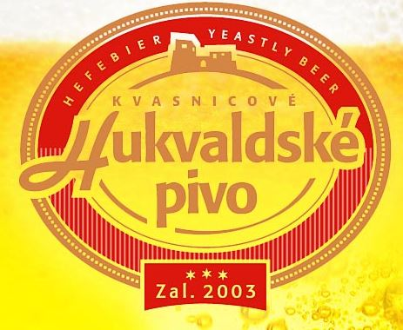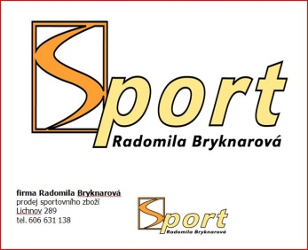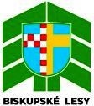





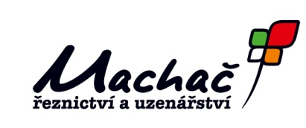



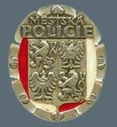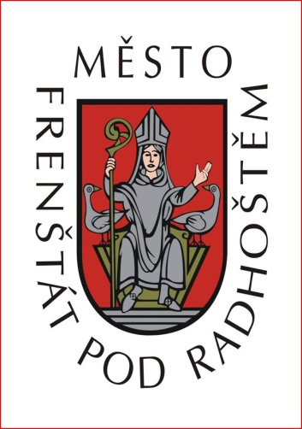

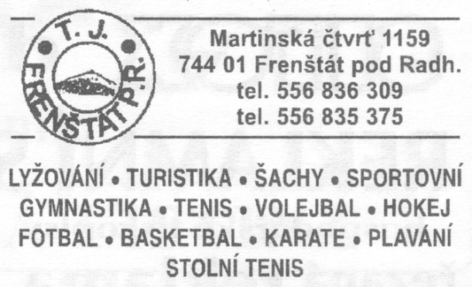

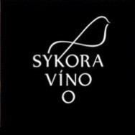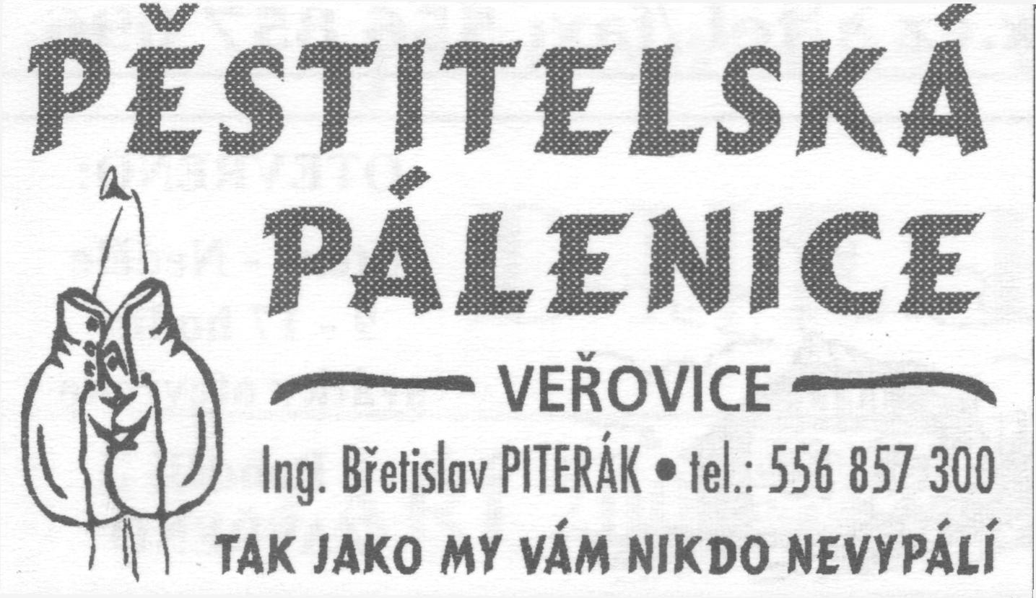

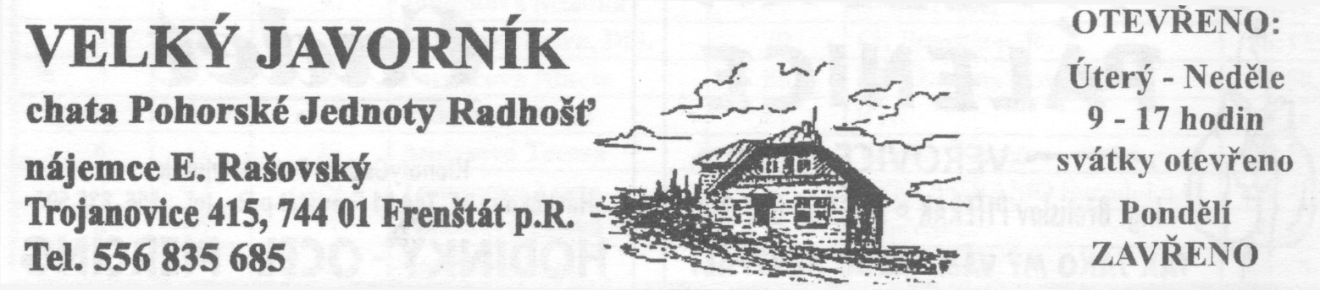



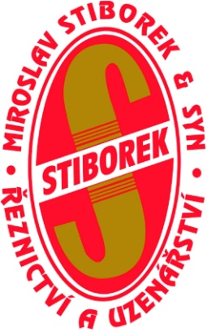

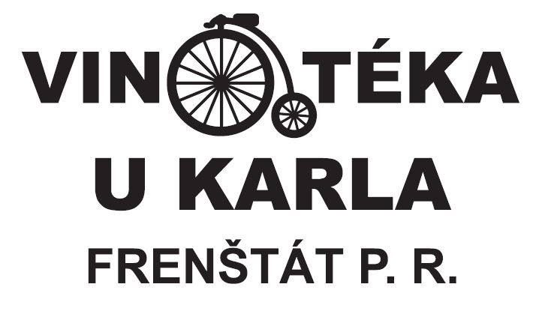



**Fotogalerie**

[www.pohorskajednota.cz](http://www.pohorskajednota.cz)

<http://pjr.rajce.idnes.cz/Beh_na_Velky_Javornik_29._rocnik_13.5.2017>

<http://sk-zafar-frenstat-p-r.rajce.idnes.cz/Beh_na_Velky_Javornik_2017>